澎湖縣政府114年「菊島．澎然心動」
第3梯次單身聯誼活動行程表
114年11月1日（星期六）
🕘 時間安排 | 活動內容說明 | 📍地點說明
13:00 - 13:15 | 報到時刻，預備第一眼的心動時刻 | 澎湖縣政府
13:20 - 13:45 | 幸福巴士，一起展開浪漫愛情旅程 | 旅程風光
13:45 - 14:00 | 緣分正在醞釀中  緣起於此，每張名牌後面，藏著一段故事的開始 | 藍卡景觀餐廳
14:00 - 14:15 | 開啟第一句話的魔法  保持微笑、自信出場，在夏日風情中尋找心動共鳴 | 藍卡景觀餐廳
14:15 - 14:30 | 夏日對對碰  拼湊屬於我們的愛情，東拼西湊完成愛情的模樣 | 藍卡景觀餐廳
14:30 - 15:30 | 每一次對話，都是一種靠近  用笑聲打開話題，讓感覺不知不覺靠近 | 藍卡景觀餐廳
15:30 - 15:45 | 戀愛版你畫我猜  用「畫」猜戀愛詞語，激發默契與笑聲 | 藍卡景觀餐廳
15:45 - 16:30 | 緣分延伸，悠然交心  用話題拉近距離，成為彼此了解的橋樑，開啟美好緣分 | 藍卡景觀餐廳
16:30 - 16:45 | 人氣穿搭王  根據彼此的穿搭，投票選出最具個性與創意的穿搭 | 藍卡景觀餐廳
16:45 - 17:00 | 美好時光，感謝有你  感謝今天的相遇，願緣分從這裡開始延續 | 藍卡景觀餐廳
17:00 - 17:30 | 搭上幸福列車結束愛情旅程 | 旅程風光
【活動保證金】每人新臺幣1,000元整（全程參與活動者，將於活動當日退還，未出席或未全程參與中途離開者則沒收保證金。）
【主辦單位】澎湖縣政府
【承辦廠商】貳叁公關顧問有限公司 電話：（02）2257-0311
【活動地點】LANKA 藍卡景觀餐廳 (880澎湖縣馬公市嵵裡里160號)
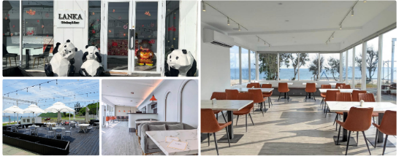
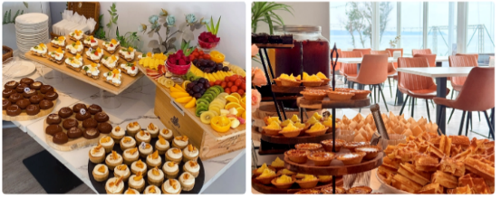
活動報名方式：
請於10/12(日)前，至貳叁公關官網(www.pr23.com.tw)報名。
❶登入或註冊→❷午后約會→❸澎湖縣政府「菊島．澎然心動」→❹「我要報名」→
❺會員專區→上傳證件。

